业务操作指引（北京试点版)
40008 税务行政处罚听证
V0.10-20230516

一、业务概述
税务机关拟对公民处以 2000 元（含）以上，对法人或其组织处以 10000 元（含）以上的罚款，向公民、法人或其他组织送达《行政处罚事项告知书》或《税务行政处罚事项告知书》，当事人提出行政处罚听证申请的，依法审查受理行政处罚听证申请、组织实施听证。
当事人要求听证的，应当在行政机关告知后5个工作日内提出，向税务机关书面提出听证；逾期不提出的、视为放弃听证权利。税务机关应当在收到当事人听证要求后15个工作日内举行听证，并在举行听证前7个工作日内将《税务行政处罚听证通知书》送达当事人，通知当事人举行听证的时间、地点、听证主持人的姓名及有关事项。
听证延期处理，是指税务机关对当事人以不可抗力或者其他特殊情况而耽误提出听证期限为由，提出申请延长期限申请的处理。当事人由于不可抗力或者其他特殊情况而耽误提出听证期限的，在障碍消除后5个工作日以内，可以申请延长期限，是否准许延期，由税务机关做出决定。在听证过程中当事人或者其代理人可以申请对有关证据进行重新核实，可以提出延期听证。是否准许延期，由税务机关或者听证主持人做出决定。

二、办理流程
申请人登陆电子税务局系统，通过“税务行政处罚听证”功能菜单，提交税务行政处罚听证申请。
系统受理申请并启动审核流程，将《税务行政处罚听证通知书》在举行听证的 7个工作日前送达纳税人；
纳税人收到《税务行政处罚听证通知书》后，对通知书无异议，参与后续听证实施，流程结束。
实施期间，纳税人如果需要申请延期听证，可提交延期听证申请。系统受理延期听证申请并启动审核流程，审批通过后自动修改听证日期。

三、关联场景
场景编号 | 场景顺序 | 是否强制关联 | 场景名称 | 关联关系
1 | 前序场景 | 强制关联 | 税务行政处罚事项告知处理 | 对于处罚告知事项提出是否听证（普通程序处罚决定）
2 | 后序场景 | 非强制关联 | 申请税务人员回避处理 | 如果听证申请人收到听证通知书后，发现听证主持人需要回避，可提交“申请税务人员回避处理”申请。
3 | 后序场景 | 非强制关联 | 听证延期 | 在案件结束前，当事人由于不可抗力或者其他特殊情况而耽误提出听证期限的，在障碍消除后5日以内，当事人可以提出听证延期处理；在听证过程中当事人或者其代理人可以申请对有关证据进行重新核实，也可以提出延期听证。
4 | 后序场景 | 非强制关联 | 普通程序处罚决定处理 | 根据行政听证结果决定是否启动普通程序处罚决定处理
5 | 后序场景 | 非强制关联 | 文书送达 | 税务行政处罚听证业务中存在需要送达的文书，文书保存完毕，触发该流程，送达文书

四、功能路径
1.【我要办税】-【法律追责与救济事项】-【违法处置】-【税务行政处罚听证】。
2. 通过首页搜索栏输入关键字搜索。

五、操作步骤
1. 登录新电子税局后，点击【我要办税】-【法律追责与救济事项】-【违法处置】-【税务行政处罚听证】功能菜单进入功能页面。
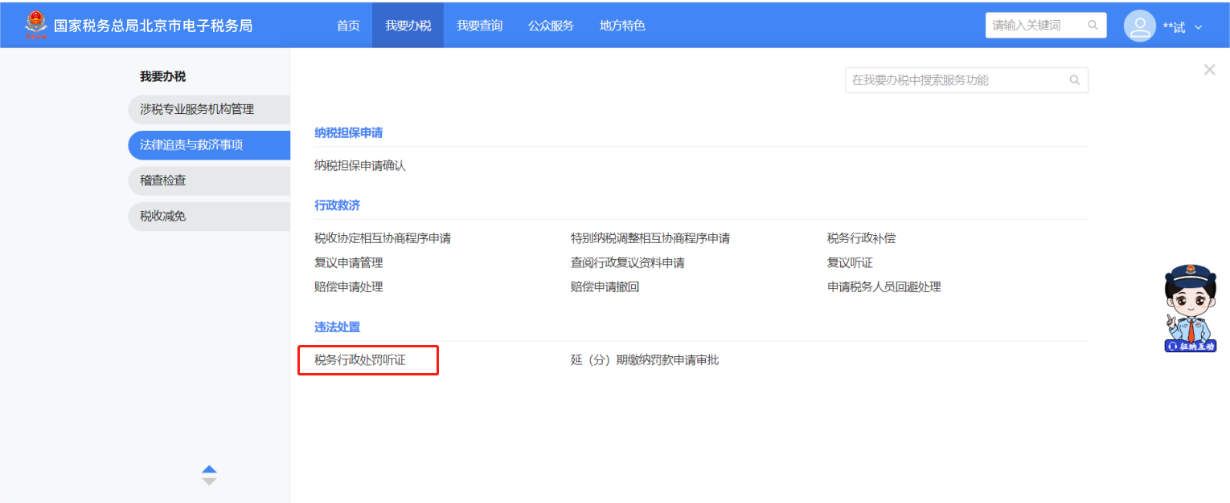
- 税务行政处罚听证管理页面
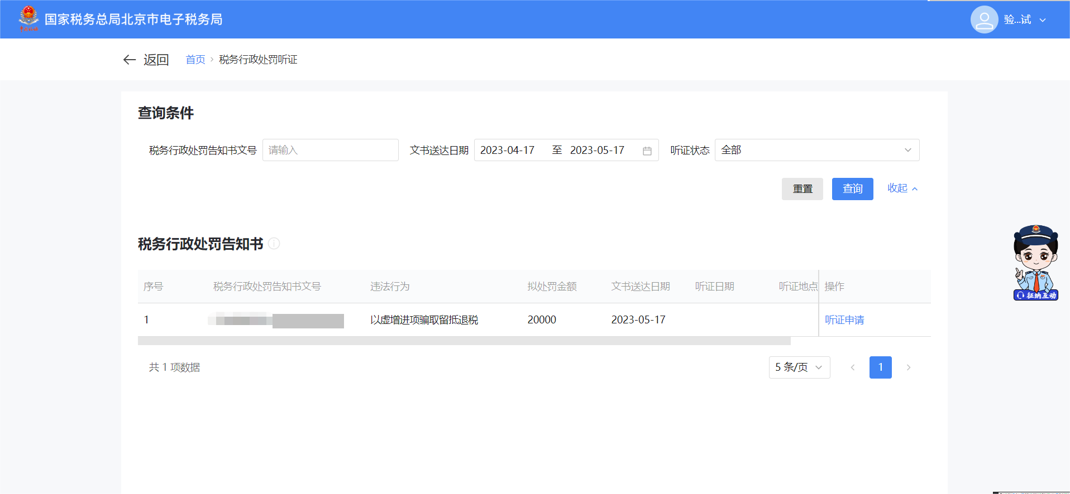
- 听证申请
3.1）选择某条税务行政处罚告知书，点“听证申请”按钮。系统直接进入申请成功页面。
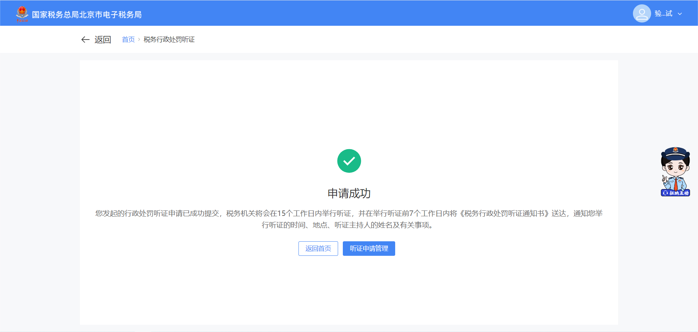
3.2）申请结果界面，点“听证申请管理”按钮，返回管理界面。听证状态已变化。
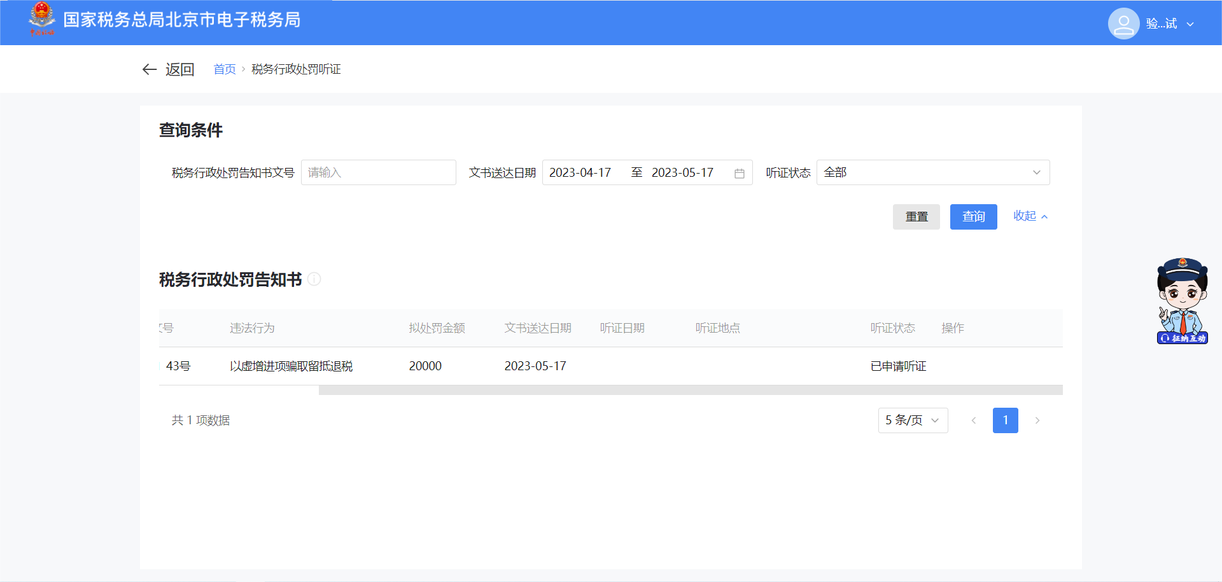

- 逾期听证申请
4.1) 存在文书送达日期超过5天的记录。
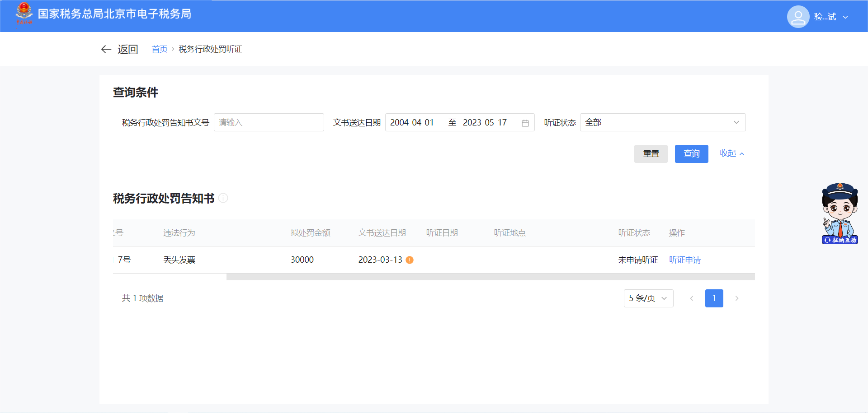
4.2) 选择文书送达日期超过5天的记录，点“听证申请”。系统弹框提示。
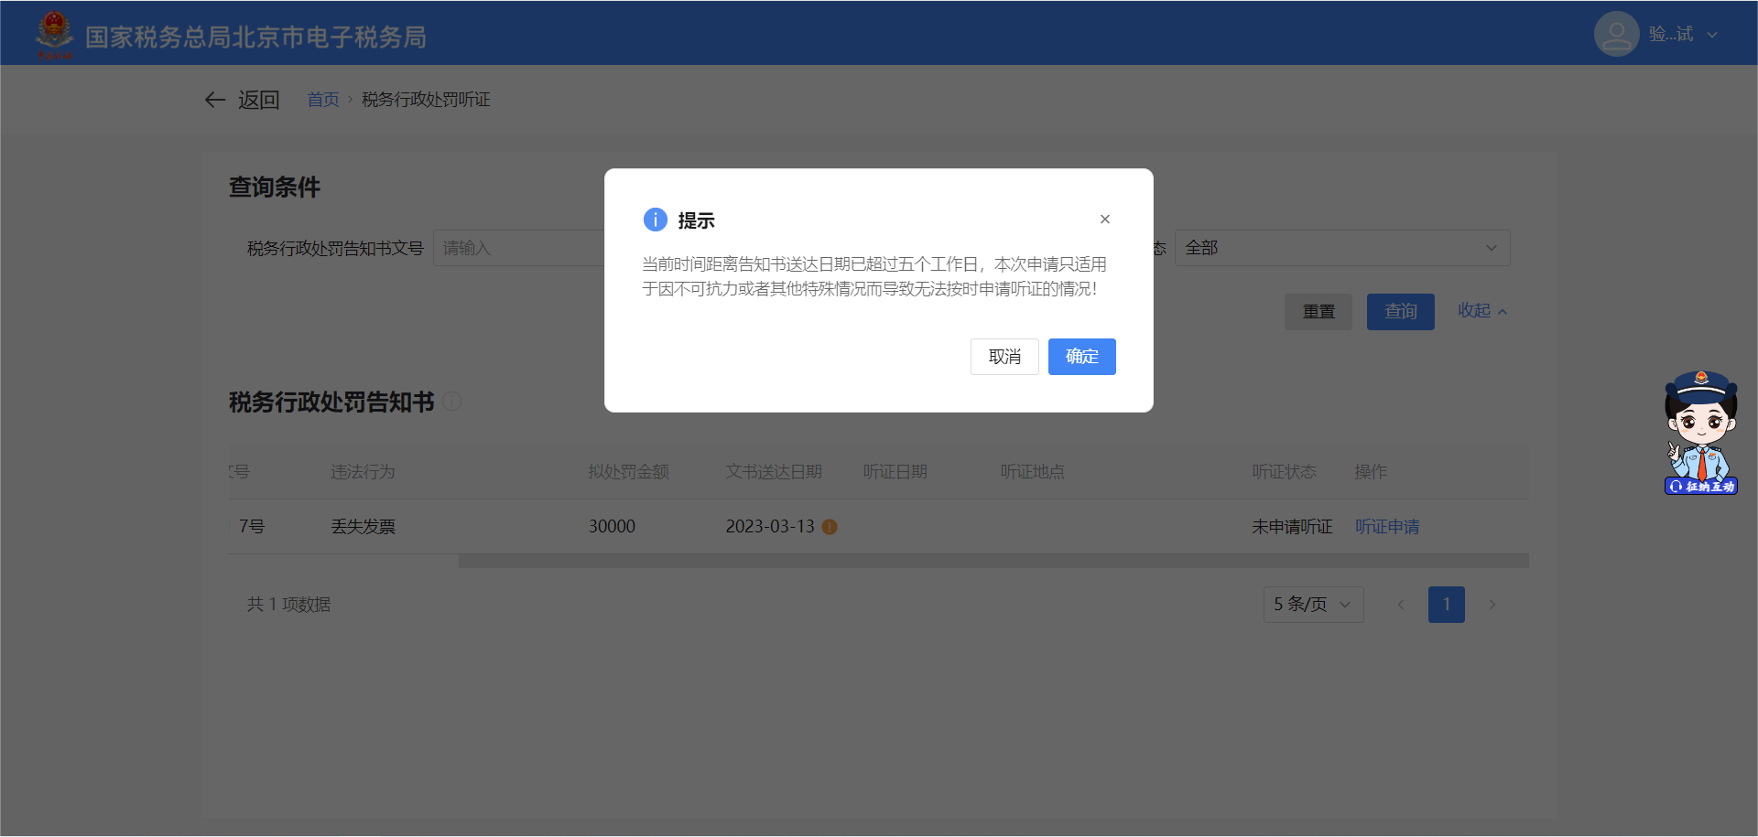
4.3) 点确定后进入逾期听证申请页面。填写信息、上传附件，点“提交”。
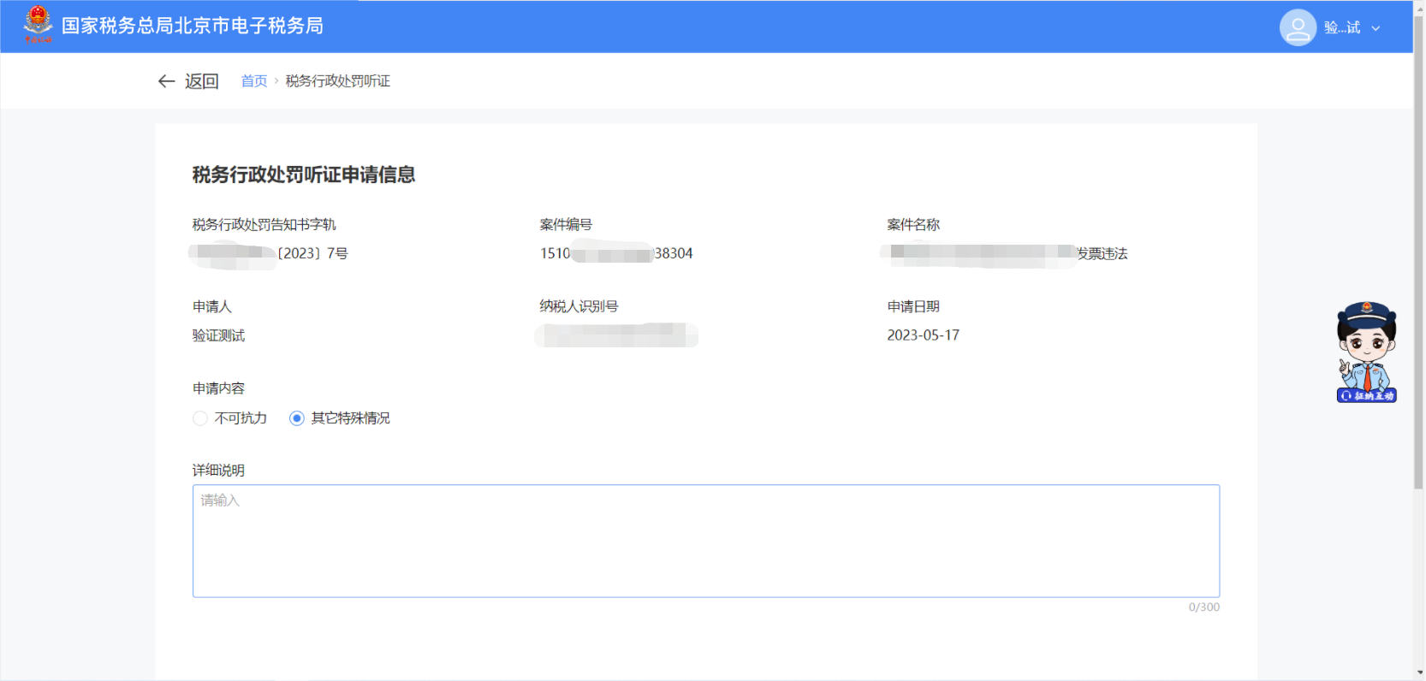
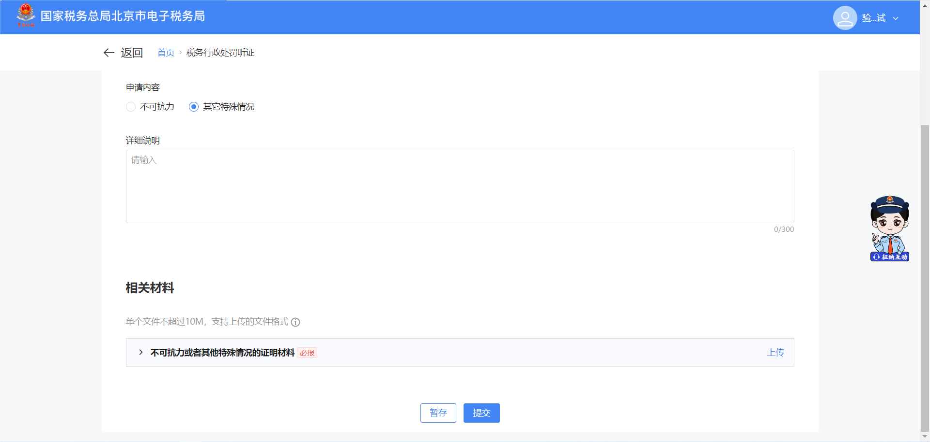
- 延期听证申请
5.1）听证实施期间，点“延期申请”按钮，进入延期听证申请页面。
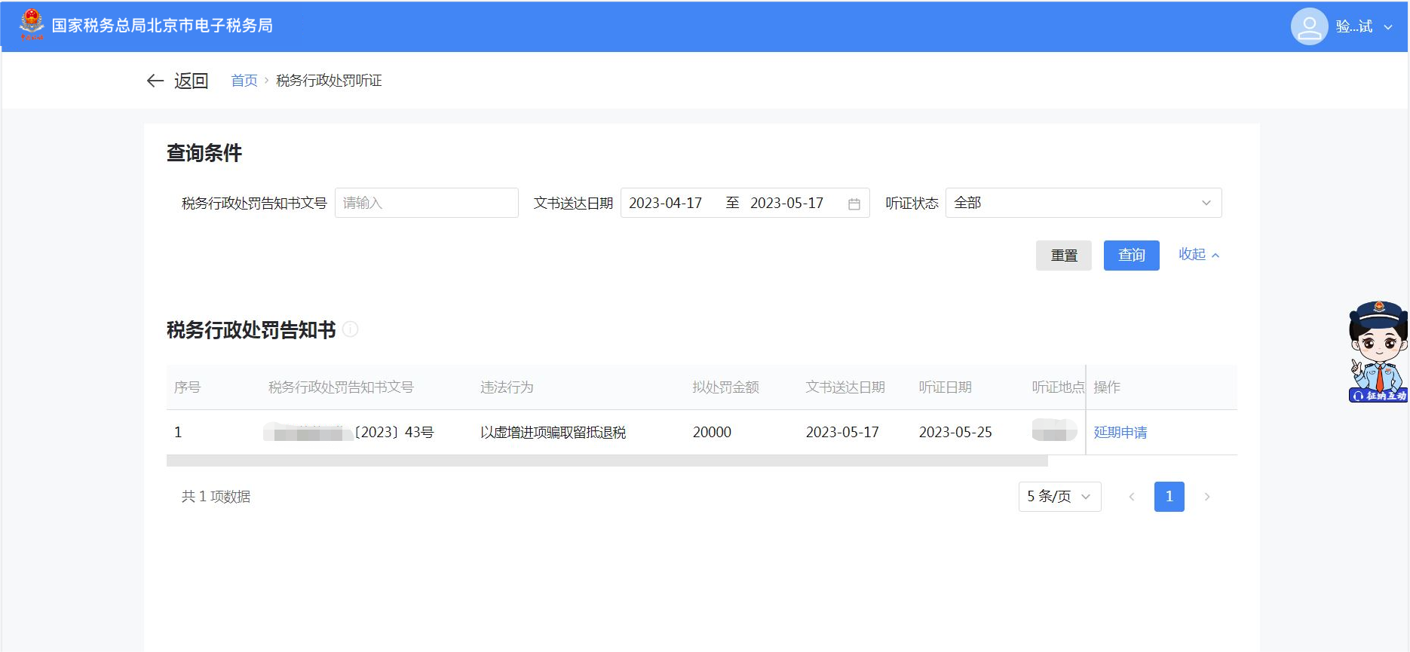
5.2）填写延期申请信息、上传相关资料，点“提交”。
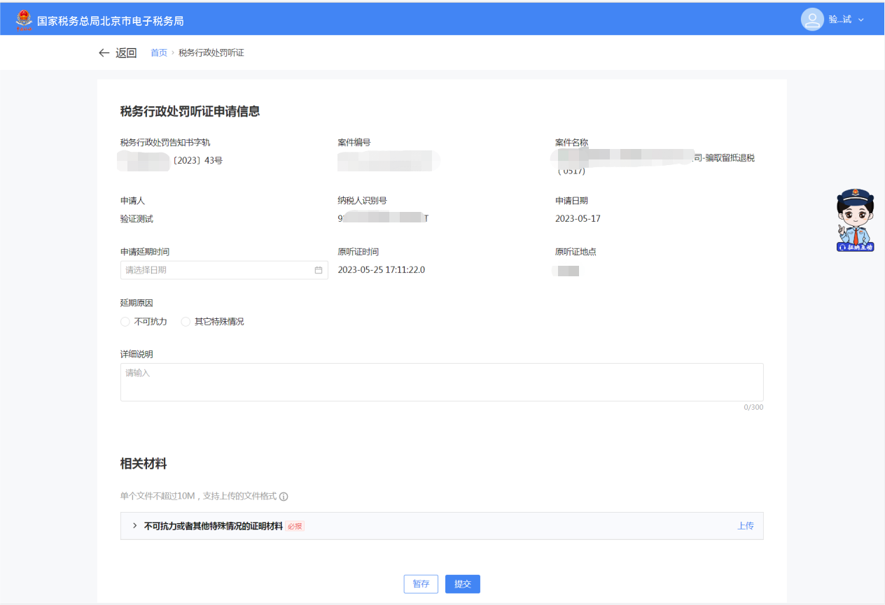
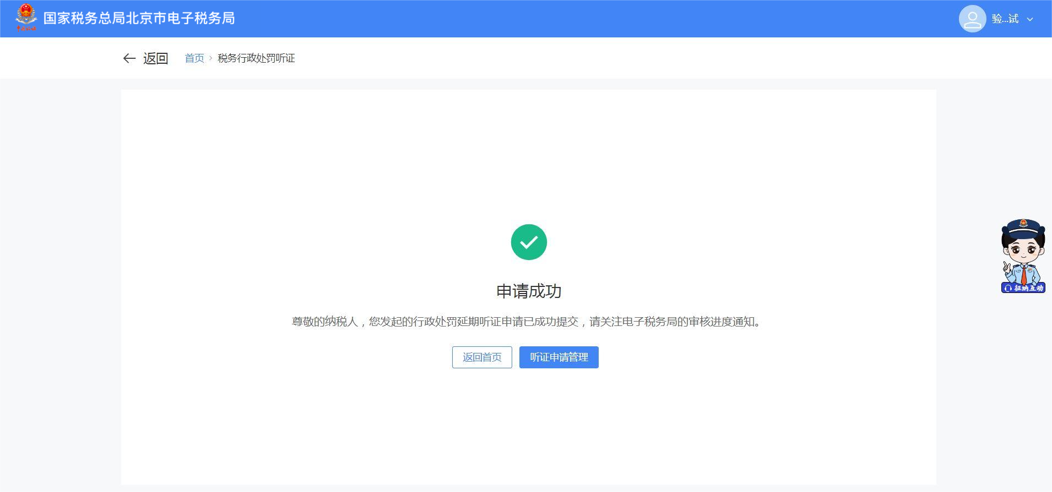
- 进度查询：在“涉税事项进度查询”模块，找到事项名称为“税务行政处罚听证”或者“听证延期申请”的记录。
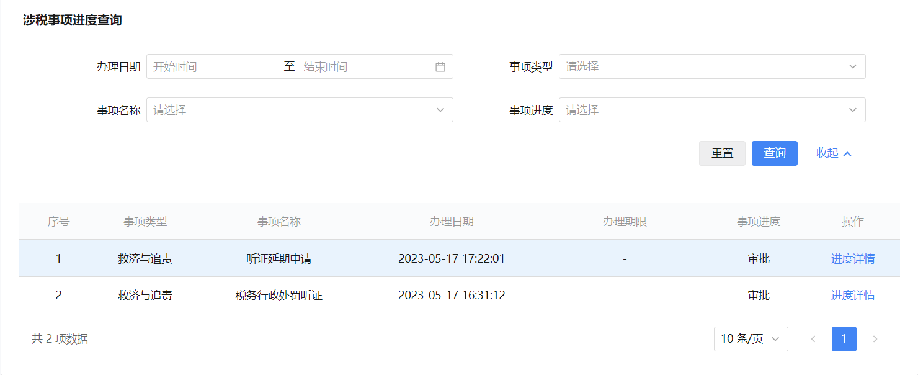
6.1）点“进度详情”，可查看听证申请详细情况。
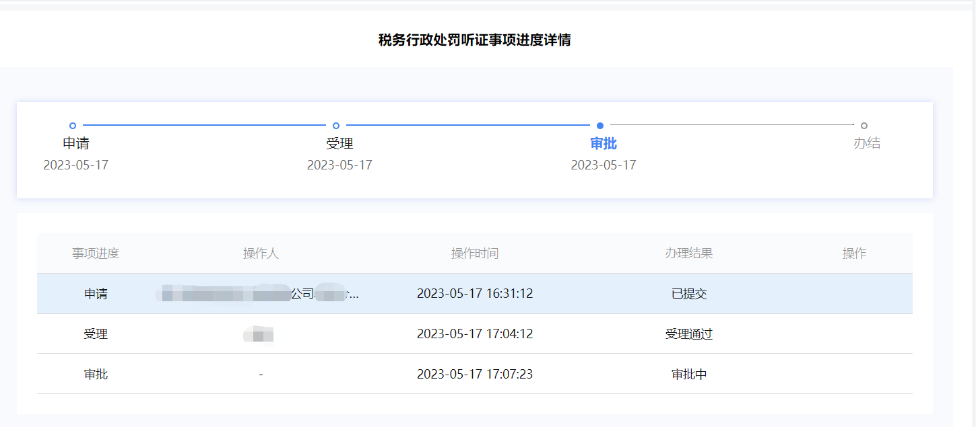
6.2）点“进度详情”，可查看听证延期申请详细情况。
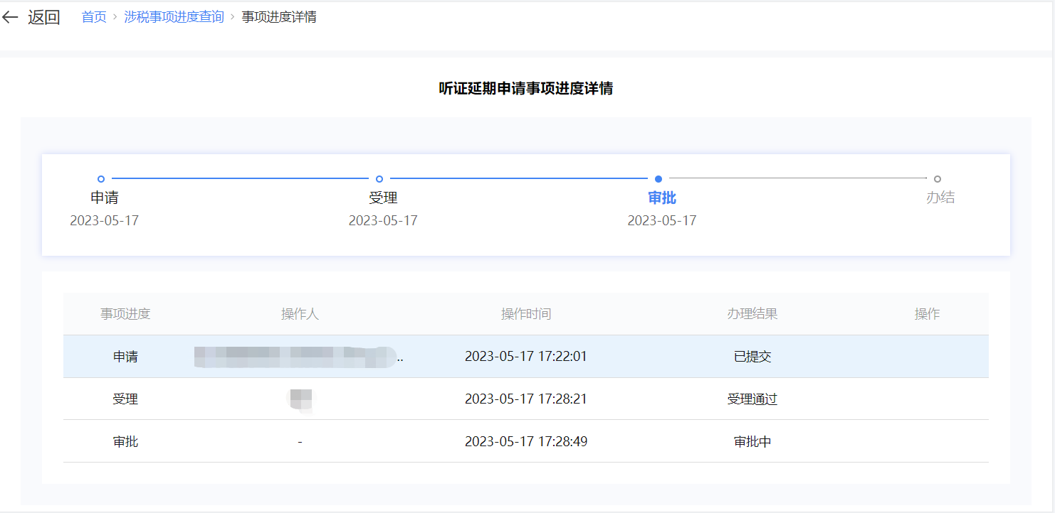
- 资料补正
7.1）在【我的待办】-【其他】可查看待补正待办
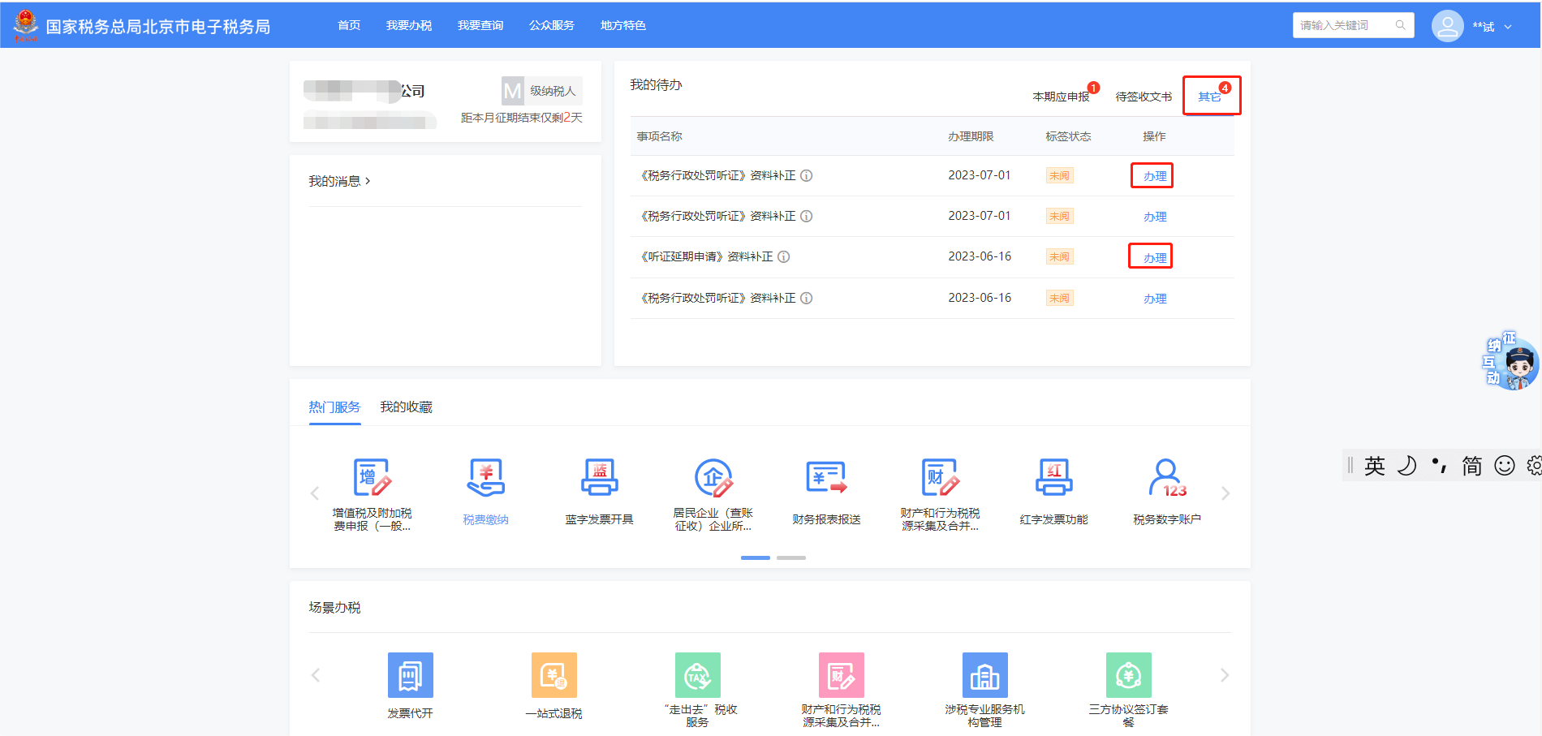
7.2）找到事项名称为“税务行政处罚听证”的待办，点“办理”，进入听证申请补正页面。可填写申请理由和上传附件。
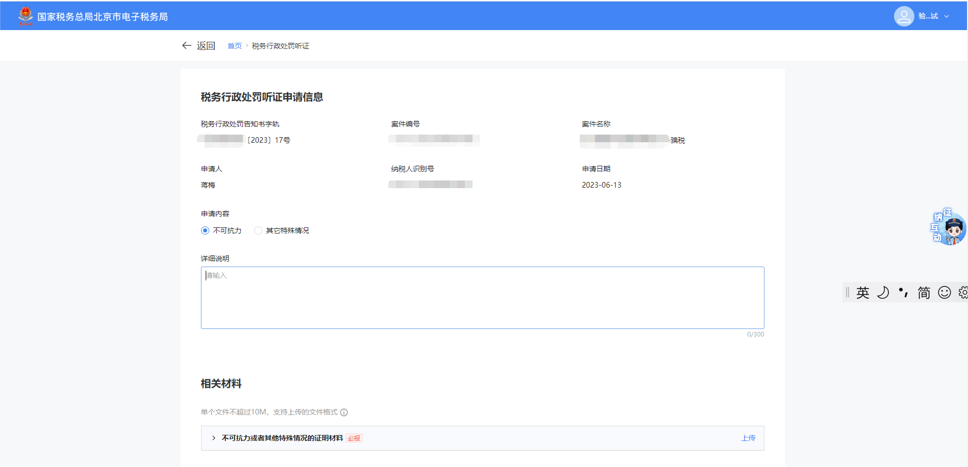
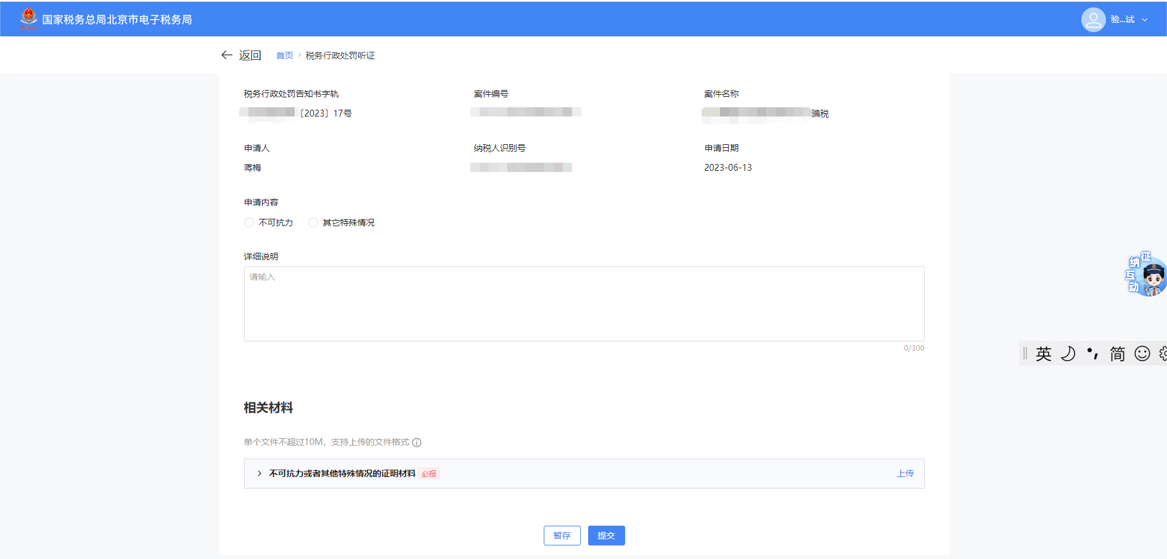
7.3）找到事项名称为“听证延期申请”的记录，点“办理”进入延期申请补正页面。可填写申请理由和上传附件。
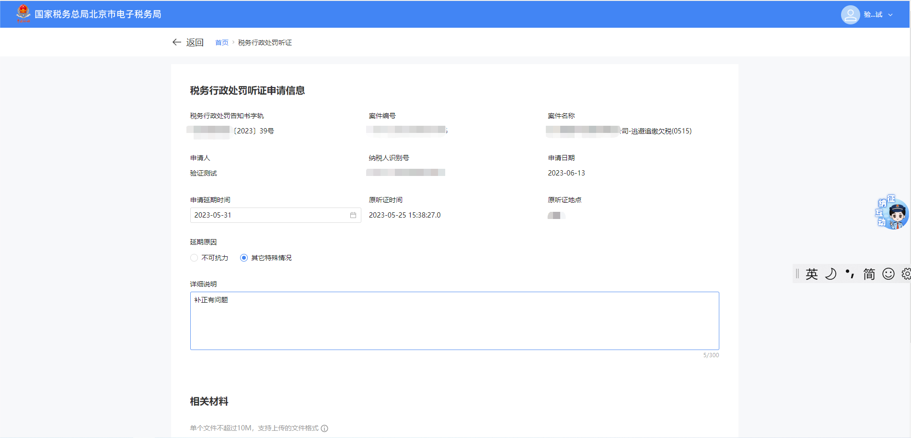
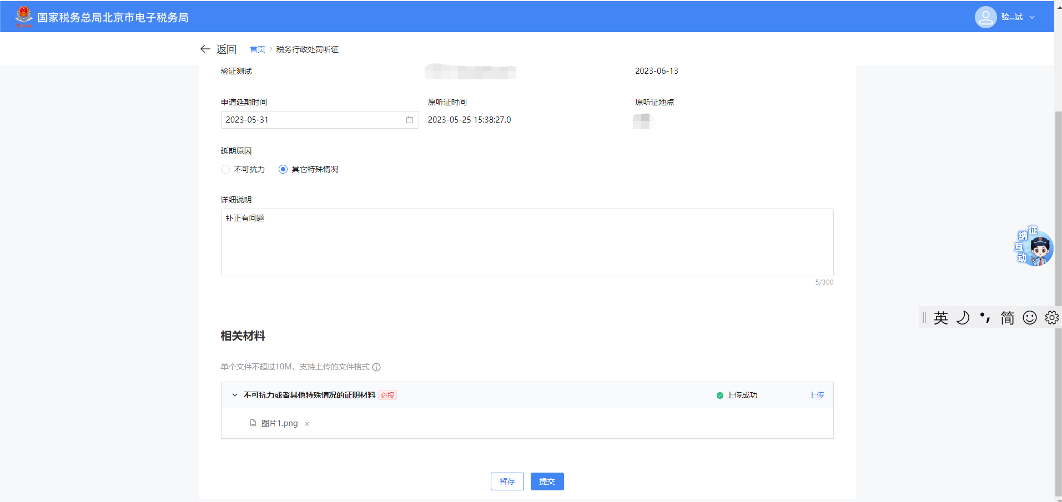

六、报送资料
序号 | 资料名称 | 必报 | 条件报送 | 归档 | 查验 | 容缺报送 | 留存备查
1 | 不可抗力或者其他特殊情况的证明材料 |  | √ | √

七、注意事项
无

八、常见问题
1、本功能支持自然人的税务行政处罚听证申请。

